- Tag
- Du schreibst unter deinem Pseudonym weiter.
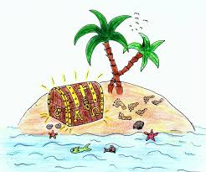
- Wähle den zweiten Weg, den du gehen möchtest.
☐ durch die Krokodilbucht
☐ durch den Papageienwald
☐ durch die Perlengrotte
- Zieh eine Ereigniskarte.
- Überleg dir, was alles auf dem Weg passiert.
- Besprecht zu zweit eure Ideen – benutzt die Checkliste.
- Zeige es der Lehrperson und hole ein iPad.
- Schreib deine Erlebnisse des zweiten Tages in myMoment auf.
- Wähle denselben Titel + Tag 2
- Die Geschichte schreibst du unter der Kategorie: Unterhalten
- Überarbeite deinen Text.
- Zeichne den Weg auf deiner Schatzkarte ein. Du kannst auch noch die zusätzlichen Dinge/Tiere einzeichnen.
- Lest die Geschichte einander vor.
- Gebt einander eine Rückmeldung mit der Textlupe.
Rückmeldung an: _____________________
- Wir treffen uns beim Schlafplatz 2.

